МУНИЦИПАЛЬНОЕ БЮДЖЕТНОЕ ДОШКОЛЬНОЕ ОБРАЗОВАТЕЛЬНОЕ УЧРЕЖДЕНИЕ  ДЕТСКИЙ САД № 26  МУНИЦИПАЛЬНОГО ОБРАЗОВАНИЯ ТИМАШЕВСКИЙ РАЙОН  СТ. МЕДВЕДОВСКАЯ.  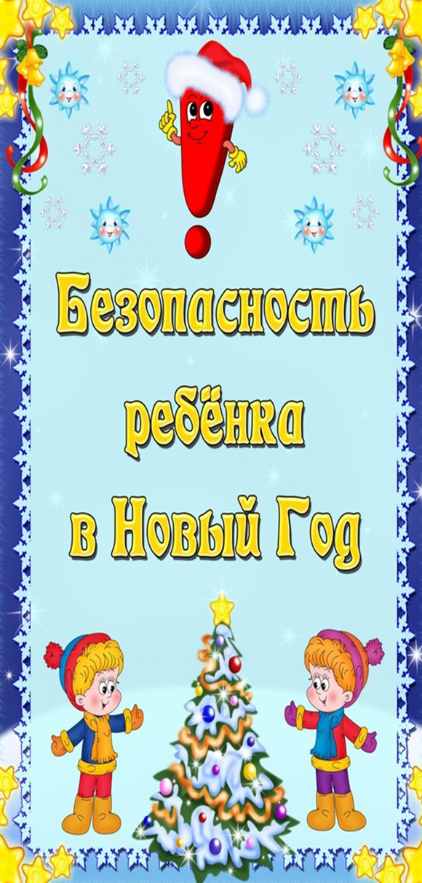 | Новый год – это удивительное время, когда сбываются желания и случаются чудеса! Главное сделать так, чтобы для ваших малышей чары не рассеялись от совсем не праздничныз проблем. А потому продумайте, как устроить безопасные торжества. В праздничной круговерти порой довольно трудно помнить о всевозиожных «мелочах». Но взрослые должны позаботиться, о важных вещах. Это касается безопасности детей во время долгих Новогодних каникул. Не забывайте, что есть общие правила, которые пригодятся всегда.  Устанавливая Новогоднюю ёлку:  - не загромождайте проход,  - ветки не должны касаться стен и потолка, расстояние – не менее 1 метра,  - используйте электрогирлянды только заводского изготовления,  - не используйте гирлянды с повреждённой изоляцией  - не крепите гирлянды к проводам проводки и газовым трубам.  Нарядная ёлка, щедро украшенная стеклянными игрушками, мишурой и серебристым дождём, конечно очень привлекательна для ребёнка. Пожевать такого рода красоту любят многие малыши. Результат – попадание несъедобных предметов в детский желудок, что чревато хирургическим вмешательством. | Стеклянные игрушки можно заменить пластиковыми, желательно, чтобы они были без мелких деталей.  Хороши и атласные банты!  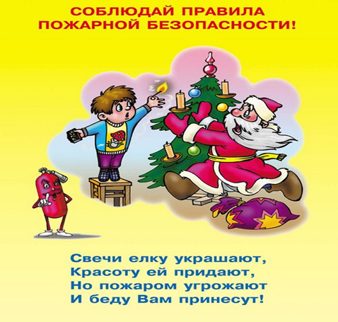  Удалите ёлку из помещения сразу, как только она начнёт осыпаться и не оставляйте её в доме в гараже.  Не забывайте периодически поглядывать на детей, даже когда они играют дружной компанией с приглашёнными детьми. Во время праздника внимание детям требуется больше, чем обычно.
Перед использованием пиротехники: - внимательно прочтите инструкцию, обратив особое внимание на срок годности. - не используйте с истёкшим сроком годности, помните, что качество не всегда соответствует заявленным параметрам.  - не запускайте фейерверки из окон, балконов и вблизи домов  - не загромождайте пути эвакуации.  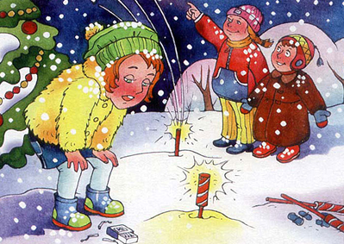  Правила эти помни всегда,  Чтоб с тобой не случилась беда.  Помни, жизнь всего одна,  Больше всех она важна. | Категорически запрещается:  - Применять пиротехнику при ветре более 5 м/с;  - Взрывать пиротехнику, когда в опасной зоне (см. радиус опасной зоны на упаковке) находятся люди, животные, горючие материалы, деревья, здания, жилые постройки, провода электронапряжения;  - Запускать салюты с рук и подходить к изделиям в течение 2 минут после их использования;  - Наклоняться над изделием во время его использования;  - Использовать пиротехнику в закрытых помещениях, квартирах, офисах (кроме хлопушек, бенгальских огней и фонтанов, разрешённых к применению в закрытых помещениях, а так же, запускать салюты с балконов и лоджий;  - Разрешать детям самостоятельно приводить в действие пиротехнические изделия;  - Сушить намокшие пиротехнические изделия на отопительных приборах и батареях отопления, обогревателях и т. п. | Уважаемые родители!  Вы являетесь для детей образцом поведения. Вы — объект любви и подражания для ребёнка. Это необходимо помнить всегда, чтобы с детьми не случилась беда.  При обнаружении пожара немедленно звоните в пожарную охрану по номеру 01 или 101  Счастливого и безопасного Вам Нового года и Рождества!  Воспитатель младшей группы  Сидюк И.А.

